５ 日蓮宗
法 華 経
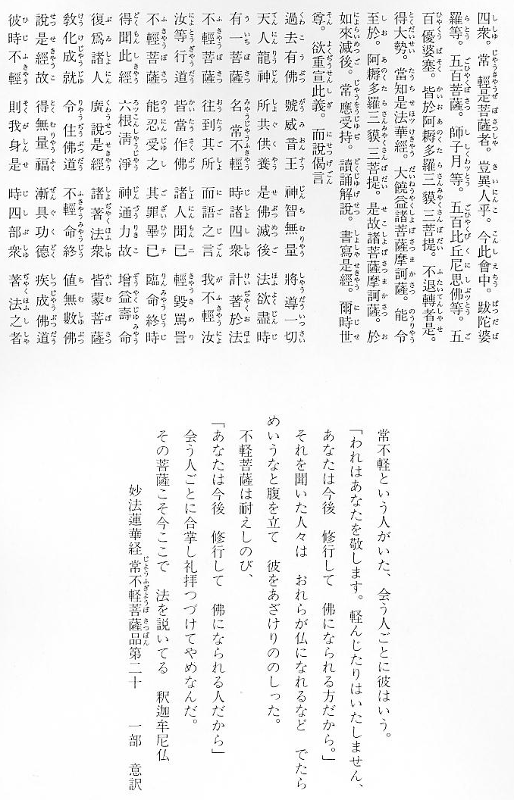
法華経は紀元前後、インドの北西部現パキスタン北東のガンダーラ地方で生まれたとされるが仏教伝来と同時に聖徳太子が法華経義疎で取りあげているように早くから日本に伝わった経文である。
日蓮宗は法華経と日蓮の個人的魅力によって宗門として確立していった。
ただ、日蓮宗は１２５３年（建長５年）に立教開宗されて以後、激しい攻撃と弾圧を受けそのために宗派の拡張発展が一時遅れた。
因伯への流入も他の鎌倉仏教より遅れたようである。因伯の日蓮宗は備前法華という語があるように日蓮宗が盛んであった岡山や関東また京都等から主として流入した。
〔羽合町への流布〕
真如山実相寺の建立の事情について、羽合町史後編は４代日行の記した「真如山実相寺縁起」を掲載している。
その文の末尾に第２嗣、正法院日行とあるように、日行は実相寺の実質的２代であり、鳥取妙心寺住職、日陳の弟子で修業に出ていたものを実相寺建立成った後、日陳に呼び戻されて、実相寺に来て後を継いだものである。
彼の筆は、明確に開山の事情を詳記している。したがって実相寺の開創に書き加えることはないといえる。
そこで、羽合町へいつ日蓮宗が流入流布されたのかという点に目を向けながら、まず実相寺建立を最も強く望んでいた市川宗近と日噺のことを取り上げる。
市川宗近 市川宗近は但馬城崎の井筒屋に生まれた。
「元禄年間ノ記録を大正元年十一月廿 写之」という市川家にかかわる文書には次のように書かれている。
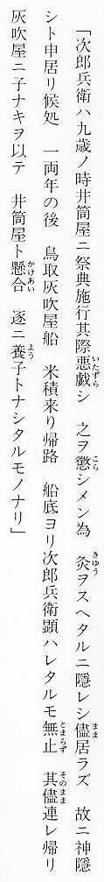
こうして９歳で鳥取に来た次郎兵衛は、その後城崎から連れ戻したいという話を断って、灰吹屋の仕事を手伝って北国や西国に行ったことが「橋津灰吹屋由来記」に書かれている。
鳥取から橋津に来た時期について、同記に寛文１２年（１６７２）に来たことを推定させる記述がある。
橋津において回船業は必ずしも順調ではなく「商売面白カラズ」「瀬戸内海ニ於テ手船二艘米積ニ破損 大ナル損トナル」というようなことが数多く記録されている。
市川宗近夫妻の墓石に「宝永二年（一七〇五）酉閏四月廿二日 甲斐之国 身延山参拝之砌 諸願成就」とある。
延宝・元禄のころの商売不振が、宝永のころには順調となり本山に参拝も可能となったことを示している。
最終的に回船業で財を得て、諸願成就は法華経を信じたおかげと信仰を強め、庵を建て、諸尊及び三十番神、鬼子母十女神、七面明神ノ霊像を安置し、誦経唱題怠りなく、此処を一寺の浄刹としたいと念願していた。
没したのは享保４年６月１２日である。
実相寺創建１７１ 実相寺は宗近の旧庵地に建立。不日ニ経営 一月にして造立成る、とあるから、同４年中に建立されたも
９年 のと考えられる。西暦１７１９年である。
日 噺 市川宗近とともに実相寺創建に努力したのは日噺である。
日噺は、延享５年（１７４８）４・２９寂となっているが詳しいことは分からない。
寺が完成し、更に鳥取日陳の寺であった妙心寺の末寺となり、続いて京都妙顕寺の末寺となることが決まったあと、実相寺看主となるべきことを勧められて、「己ニ功成リ 名逐たり」としてよそへ飛錫してしまったからである。
真如山実相寺縁起を読むかぎり、それを記した日行が実相寺へ来る前に寺を譲り巡錫に旅立っていることは凡人には理解しがたい所であるが、日蓮宗の布教者の中にしばしば見られるように、旅して法を伝え、時に庵を建て寺を創立し、名利と我身の安定した生活や幸福を捨てて更に弘法に努める真の法華教徒であったのであろう。だからこそ、この羽合の地にきて篤信の人々を育て、寺の創建をなすことができたのであろう。
以上見てきた所で、日蓮宗寺院が１７１９年には建立されたであろうことははっきりするが、日蓮宗がいつ羽合町に流入したか不明である。そこで他に資料を探して流入の時期を探ることにする。
（１）宇野地蔵滝の題目
地蔵滝の題目 宇野集落の東端に地蔵滝という銘水が出る。そのすぐ横の巨巌に題目が大きく刻み込まれている。
題目というのは「南無妙法蓮華経」のことである。「南無阿弥陀仏」を名号というのと同様である。
６メートル近い巨巌に刻まれた題目のそばの文字を読むと「因州住鳥取 長瀬弥兵衛。元禄弐己巳年五月中旬三日 法号 幽玄院道本 起立茲」とあって鳥取の長瀬弥兵衛が元禄２年（１６８９）５月１３日に起立したものである。法号 幽玄院道本というのは生前にもらった日蓮宗のおくり名である。
この巨岩は遠隔の地から運搬したものではないにしても、形が整えてあり、文字を刻み、これを起立させることは大変な努力や労力を必要としたにちがいない。長瀬弥兵衛という人は、厚い信仰を持っていた人であろうと思われる。この碑により、羽合に日蓮宗信者が育ったわけではなかろうが、日蓮宗の広宣流布には効果的であったと思われる。
この石碑建立は実相寺建立の３０年前である。
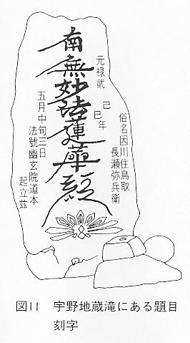
（２）石廟の文字
海蝕がいの石廟 橋津海岸から馬ノ山へ登る道の途中、海しょくがいのくぼみのところに３つの石塔が立ち、その１番右の
１６８１年建立 石塔の正面・両側面・背面をスケッチしたのが下の図である。彫りが浅く、風化していて読み取り難い文字が多い。□印で表したものは文字を刻んだ跡がようやく判かるという状況であり、スケッチの文字に誤りがあり得るが、読める文字からその意味を探る。
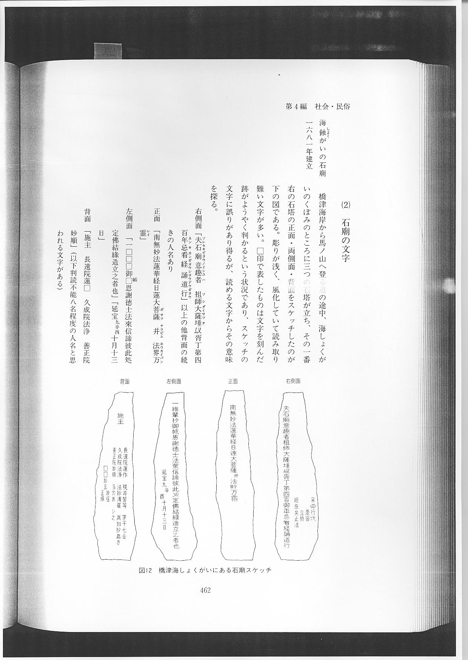
以上の大意は、祖師日蓮大薩の４００年忌にお経を誦しつつ道を歩いた。またこの地を仏と縁を結ぶ地と定めてこの石廟を造立した。延宝９年（１６８１）かのととり、１０月１３日。施主の人々十数人の氏名ということである。この石廟は実相寺より３８年前の造立である。このころ十数名の信者がいたことはこの碑により明らかである。
（３）実相寺の古い墓碑の年号
問屋柚垣家の先祖 実相寺墓地中央部下段に 問屋柚垣家の古い墓がある。
の墓 その墓には次のような法号と没年の記入がある。
真如院蓮休日妙信士 寛文三^{癸}_{卯}正月十九日
実相院源秀日法信女 寛文十二^{壬}_{子}三月十六日
寛文３年は１６６３年である。橋津海しょくがいの石廟に十数名の名が刻まれているように、寺の建立以前に相当早くから日蓮宗信者がいたことをこの墓も物語っているように思う。
実相寺建立前に日蓮宗信者を育てたのは日噺であろう。彼の寂年は１７４８年とされている。
石廟に刻まれた石廟造立年 延宝９年・西暦１６８１年には１５名ほどの信者の名が施主として記されている。日噺寂の６７年前である。更に寛文３年（１６６３）に信者があったとすれば、日噺寂の８５年前である。日噺以前にだれかによって日蓮宗が羽合に流布されていた可能性も全く否定はできないように思う。
日蓮宗は１６５０年代には流入していたと断定してもよくはあるまいか。

